ГОСУДАРСТВЕННОЕ БЮДЖЕТНОЕ ОБРАЗОВАТЕЛЬНОЕ УЧРЕЖДЕНИЕ ВЫСШЕГО ОБРАЗОВАНИЯ «БЕЛГОРОДСКИЙ ГОСУДАРСТВЕННЫЙ ТЕХНОЛОГИЧЕСКИЙ УНИВЕРСИТЕТ им. В.Г.ШУХОВА»

(БГТУ им. В.Г.Шухова)

**Лабораторная работа №5**

**Присоединение компьютера к домену Active Directory**

Выполнил:

студент группы ВТ-41

Сидорова А.С.

Проверил:

Федотов Е.А.

Белгород 2020

**Цель работы:** получить навыки создания учетных записей компьютеров, присоединения компьютеров к домену.

**Задания к работе**

1. В консоли *Active Directory* — *пользователи и компьютеры* в ОП Servers создайте объект для компьютера с именем SERVER02. Задайте только имя компьютера. Не меняйте значения других параметров по умолчанию.

2. Создайте учетную запись компьютера командой DSADD.

3. Создайте при помощи сценария учетную запись компьютера desktop04 в Servers.

4. В Active Directory переместите компьютер desktop03 из ОП Servers в ОП Domain Controllers.

5. Присоединение компьютера к домену.

6. Управление учетными записями компьютеров

7. Поиск неактивных объектов в Active Directory

8. Поиск объектов в Active Directory

9. Изменение свойств объекта компьютера.

10. Устранение неполадок с учетной записью компьютера.

Выполнение

1. В консоли *Active Directory* — *пользователи и компьютеры* в ОП Servers создайте объект для компьютера с именем SERVER02.

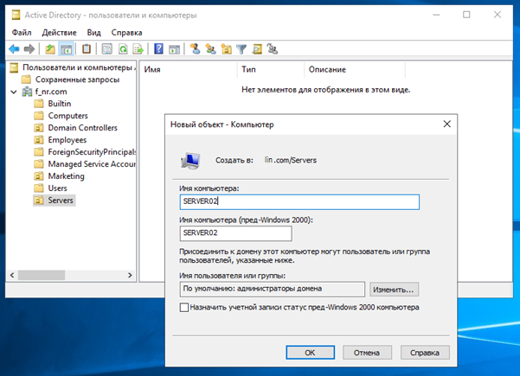

2. Создайте учетную запись компьютера командой DSADD.

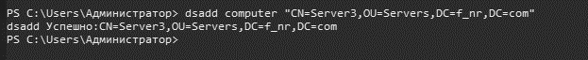

3. Создайте при помощи сценария учетную запись компьютера desktop04 в Servers.

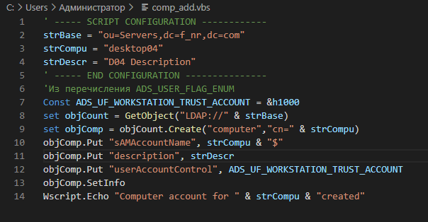

4. В Active Directory переместите компьютер desktop03 из ОП Servers в ОП Domain Controllers.



5. Переместить компьютер desktop04 в ОУ Domain Controllers.

Выполним также с помощью сценария:

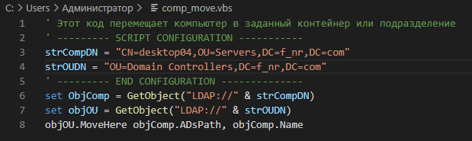

7. Присоединение компьютера к домену.

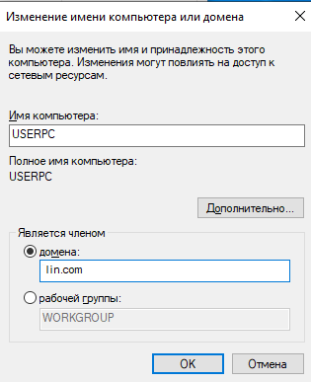

После ввода данных учетной записи администратора компьютер оказался присоединенным к домену.

7. Поиск неактивных объектов в Active Directory

Для нахождения неактивных компьютеров пропишем данный сценарий: $date_with_offset= (Get-Date).AddDays(-14)

Get-ADComputer -Properties LastLogonDate -Filter {LastLogonDate -lt $date_with_offset }

Для того, чтобы получить компьютеры, связанные с определенным Оп укажим аргумент -Identity (“OU=Servers, DC=lin, DC=com”).

8. Поиск объектов в Active Directory

Найдём все объекты, которые содержат «server»:

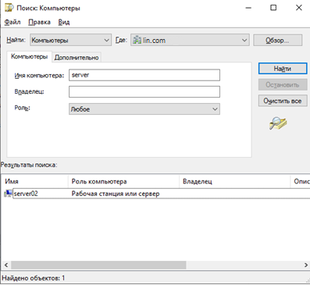

9. Изменение свойств объекта компьютера.

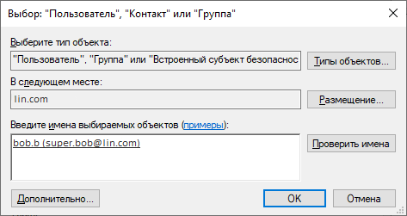

10. Устранение неполадок с учетной записью компьютера.

Для этого необходимо в Active Directory найти необходимый компьютер и пользователю сменить пароль от учётной записи. После чего переустановить учётную запись.

**Вывод**

В данной лабораторной работе мы изучили создания учетных записей компьютеров, присоединения компьютеров к домену, работая с объектами Active Directory.

**Контрольные вопросы**

1. Для чего нужна учетная запись компьютера?

**Учётная** **запись** — хранимая в компьютерной системе совокупность данных о пользователе, необходимая для его опознавания (аутентификации) и предоставления доступа к его личным данным и настройкам.

1. Какими способами можно создавать учетные записи компьютеров?

Консоль Active Directory – пользователи и компьютеры, утилита DSADD, утилита NETDOM

1. Перечислите свойства объекта компьютера.

DNS-имя, типы DC, описание, ОС (имя, версия, пакет обновления), членство в группах, размещение, делегирование служб и т.д.

1. Для чего необходима возможность удаления, отключения и переустановки учетных записей компьютеров?

Исправление неполадок при подключении к домену, перенос компьютера на другой домен.

1. Каковы правила при устранении неполадок с учетными записями компьютеров?

1. Если данная учетная запись компьютера существует в Active Directory, ее нужно переустановить.

2. Если данной учетной записи компьютера нет в Active Directory, ее нужно создать.

3. Если компьютер еще принадлежит домену, его нужно удалить из домена, включив в какую-либо рабочую группу. Имя рабочей группы не имеет значения. Лучше всего методом проб найти имя, которое точно не используется.

4. Снова присоединить этот компьютер к домену; или присоединить другой компьютер, но его имя должно совпадать с именем данной учетной записи.

6. Почему учетная запись компьютера создается в домене до присоединения компьютера к домену?

Так как эта возможность позволяет упростить процедуру добавления компьютера в домен и предоставляет функционал по настройке учетной записи компьютера и политик безопасности относительно него.